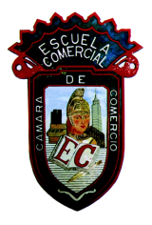
Materia: Biología
Prof. Carlos Salinas Loera Grupo: 41-A/ 51-A

TEMA: Teoría Celular  Subtema: Contenido | Clases: 21 a la 40  Fecha: Del 2 de marzo al 27 de marzo
OBJETIVO:
- Conocer la teoría celular
- Conocer las partes del microscopio
- Reconocer los tipos celulares
- Analizar el origen y evolución de las células

INSTRUCCIONES: Lee los apuntes y elabora un resumen de estos en el cuaderno.

CONTENIDO TEORICO:
TEMA: LA TEORÍA CELULAR

- INTRODUCCIÓN
- LA TEORÍA CELULAR
- MÉTODOS DE ESTUDIO DE LA CÉLULA
  - MICROSCOPIO ÓPTICO
  - MICROSCOPIO ELECTRÓNICO
  - MÉTODOS BIOQUÍMICOS
- TIPOS DE ORGANIZACIÓN CELULAR.
  - PROCARIOTAS
  - EUCARIOTAS
- FORMA Y TAMAÑO DE LAS CÉLULAS
- ORIGEN Y EVOLUCIÓN DE LAS CÉLULAS.
  - CONDICIONES INICIALES
  - TEORÍA DE OPARIN-HALDANE
  - PRIMERAS ETAPAS DEL ORIGEN DE LOS SERES VIVOS
  - EL EXPERIMENTO DE MILLER
  - LAS PRIMERAS CÉLULAS
  - LAS CÉLULAS PROCARIOTAS
  - EL ORIGEN DE LOS EUCARIOTAS
    - TEORÍA DE LA ENDOSIMBIOSIS

1.- INTRODUCCIÓN
En la actualidad se considera a la célula como la unidad morfológica y funcional de todos los seres vivos. Morfológica, en la medida en que todos los seres vivos están formados por una o más células, y funcional, en cuanto que las funciones que caracterizan al ser vivo (nutrición, relación y reproducción) también tienen lugar a nivel celular. También se suele decir que la célula es la porción más pequeña de materia viva que está dotada de vida propia: de una célula es lícito decir que "vive", mientras que no lo es decirlo de una proteína o de un ácido nucleico.
El poder realizar afirmaciones de carácter tan general como las anteriores es el fruto de muchos años de investigación acerca de la estructura y función celular, aspectos estos que constituyen el campo de estudio de la Citología, área de la Biología que en la actualidad posee claras imbricaciones con la Bioquímica, la Genética y otras muchas áreas del conocimiento biológico.
El tamaño de la mayoría de las células está por debajo del poder de resolución del ojo humano, por lo que su existencia pasó inadvertida hasta que se desarrollaron instrumentos ópticos como el microscopio compuesto, capaces de aumentar considerablemente el tamaño de las imágenes de los objetos observados. Las primeras observaciones de lo que hoy conocemos como células datan del siglo XVII, cuando el comerciante holandés Anton Van Leeuwenhoek construyó artesanalmente el primer microscopio conocido y pudo observar en una gota de agua procedente de una charca gran cantidad de "animálculos" que, basándonos en sus propias descripciones, se pueden identificar hoy como microorganismos unicelulares. En la misma época el microscopista inglés Robert Hooke, analizando con su microscopio láminas muy finas de corcho, observó que éste estaba formado por un retículo de pequeñas celdas, acuñando así el término célula (del latín cellulla = celdilla). A pesar de que se habían dado los primeros pasos en el estudio de las células, el siglo XVIII no deparó ningún avance significativo en este campo. Fue en la primera mitad del siglo XIX cuando el perfeccionamiento de los microscopios, la puesta a punto de técnicas de tinción para aumentar el contraste de las preparaciones, y la invención de aparatos, denominados microtomos, que permiten cortar láminas muy finas de materiales biológicos, condujeron a una serie de descubrimientos que desembocaron en la formulación de la teoría celular.
2.- LA TEORÍA CELULAR
La constatación de que las células se encontraban presentes en todos los tejidos vivos sometidos a observación llevó al botánico M. Schleiden y al zoólogo T. Schwann a formular en 1837 dicha teoría de manera clara y precisa, afirmando que la célula es la unidad estructural y funcional de todos los seres vivos, con capacidad para mantener de manera independiente el estado vital. Pocos años más tarde, en 1855, se zanjó definitivamente una dura polémica acerca del origen de las células, descartándose la "generación espontánea" y aceptándose de manera generalizada que toda célula procede, por división, de otra célula preexistente, lo que quedó plasmado en el célebre aforismo de Virchow: "Omnis cellulla ex cellulla". Esta afirmación fue inmediatamente incorporada a la teoría celular, que en la actualidad es considerada la más amplia de las generalizaciones que se han hecho en Biología.
LA TEORÍA NEURONAL
Algunos científicos (como Golgi) consideraban que la teoría celular no era aplicable al tejido nervioso, al suponer que las neuronas estaban unidas formando redes (teoría reticular). En 1902, Santiago Ramón y Cajal, enunció la teoría neuronal, en la que demostraba que las neuronas eran independientes entre sí y constituían la unidad anatómica y funcional del tejido nervioso. De esta forma la teoría celular quedó universalizada a todas las células.
En resumen, la teoría celular contiene cuatro postulados:
- Los seres vivos están compuestos por células (Unidad estructural)
- La célula es la mínima unidad capaz de realizar las tres funciones vitales (Unidad fisiológica)
- Toda célula procede de otra célula (Unidad reproductora)
- La célula contiene la información necesaria para regular sus funciones y es capaz de transmitirla (Unidad genética).
3.- MÉTODOS DE ESTUDIO DE LA CÉLULA
El ojo humano no puede apreciar objetos de tamaño inferior, en el mejor de los casos a 0,2 mm. Resulta pues evidente que, estando el tamaño de la mayoría de las células muy por debajo de este límite, el estudio de la estructura celular requerirá el uso de dispositivos capaces de generar imágenes considerablemente aumentadas de los objetos que se desea observar. Estos dispositivos se denominan microscopios (del griego micros=pequeño y scopein=mirar). Existen dos tipos de microscopio: el microscopio óptico y el microscopio electrónico.
- Microscopio óptico.- Es un dispositivo cuyo funcionamiento se basa en las leyes de la óptica física y geométrica. En él se combina la acción de tres grupos de lentes, llamadas condensador, objetivo y ocular, para producir una imagen virtual considerablemente aumentada del objeto observado.
  - El condensador concentra la luz en la muestra.
  - El objetivo es responsable del aumento y la resolución.
  - El ocular es la lente más próxima al ojo del observador.

Una simple lente de aumento montada en un soporte adecuado para su uso se denomina tradicionalmente microscopio simple, mientras que se denomina microscopio compuesto a un dispositivo que combina dos o más lentes para generar aumentos mayores. Lo cierto es que estos términos han caído en desuso y todo el mundo llama sencillamente lupa al microscopio simple y al microscopio compuesto sencillamente microscopio. Para el estudio de la célula y de las estructuras subcelulares es preciso recurrir a los aumentos que sólo un microscopio compuesto puede producir.
La observación de estructuras biológicas al microscopio presenta algunos problemas. En primer lugar, la observación se realiza por transparencia (la luz atraviesa el objeto observado) y no por reflexión que es como estamos acostumbrados a ver los objetos corrientes. Debido a ello, las muestras del material biológico a observar deben ser láminas lo suficientemente finas (10 μm como máximo) como para que la luz pueda atravesarlas. Para obtener estas láminas se utilizan unos aparatos denominados microtomos. En segundo lugar, la materia viva es en general muy transparente a la luz visible, por lo que las imágenes obtenidas ofrecen muy poco contraste. Con el objeto de aumentar el contraste de las preparaciones microscópicas se utilizan técnicas de tinción, que consisten en el uso de diferentes colorantes que se fijan de manera selectiva a las diferentes estructuras celulares.
Tipos de microscopios ópticos
- Microscopio de campo claro: Es el ordinario. Forma una imagen oscura sobre fondo claro. La luz atraviesa la muestra (el condensador se sitúa por debajo). Las células se fijan y se tiñen para resaltar las estructuras (están muertas).
- Microscopio de campo oscuro, microscopio de contraste de fases: Sirven para observar células vivas.
- Microscopio de fluorescencia: Se utiliza un colorante fluorescente para observar determinadas moléculas sobre fondo oscuro.
Preparación de muestras para microscopia óptica
- Fijación: Mata la célula y endurece sus estructuras. Se pueden utilizar métodos físicos (calor, frío, desecación) o químicos (etanol, formaldehido, acético).
- Inclusión: El material que se quiere observar se introduce en una cera o resina sólida para facilitar su corte.
- Microtomos: Permiten el seccionamiento en cortes muy finos para asegurar que la luz atraviese la muestra.
- Tinción: Mejora el contraste entre los compartimentos celulares para su observación
- Montaje: Se realiza si se quiere conservar la muestra para posteriores observaciones. Evita la decoloración y la alteración del material.
El poder de resolución, es decir, la capacidad de discernir objetos muy pequeños, del microscopio óptico es en el mejor de los casos de unas 0,2 μm. Para observar objetos más pequeños se hace necesario el uso del microscopio electrónico.
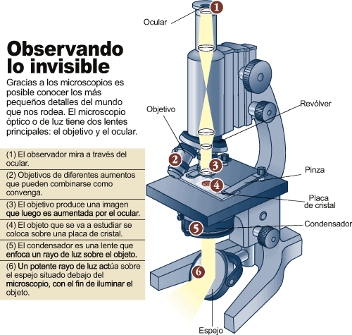
b) Microscopio electrónico.- Las leyes físicas imponen una limitación al tamaño de los objetos que pueden ser observados utilizando luz del espectro visible: no se pueden obtener imágenes de un objeto cuyo tamaño sea inferior a la longitud de onda de la radiación electromagnética utilizada para generar dichas imágenes. Por lo tanto, dado que el microscopio óptico utiliza la luz del espectro visible, no cabe esperar que los avances tecnológicos permitan en el futuro diseñar microscopios ópticos con un poder de resolución mayor que el más arriba indicado. Estas consideraciones condujeron, en la década de los años 30 del siglo XX, a la invención de un dispositivo, el microscopio electrónico, que en lugar de luz visible utiliza haces de electrones acelerados. Los electrones llevan asociada una longitud de onda considerablemente más pequeña que la de la luz visible, lo que permite obtener imágenes con un poder de resolución mucho mayor y discernir por lo tanto objetos mucho más pequeños (del orden de unos pocos nanómetros).

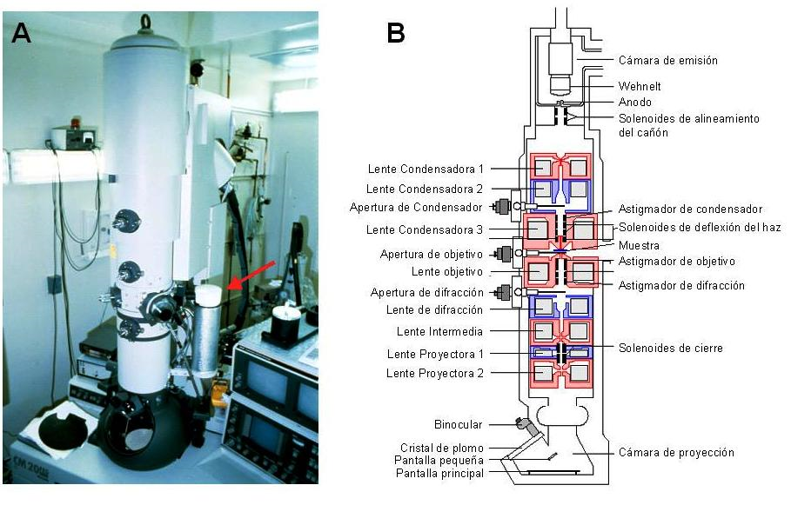
Básicamente la estructura de un microscopio electrónico es muy semejante a la de un microscopio óptico. En lugar de utilizar lentes de vidrio se utilizan lentes electromagnéticas (bobinas por las que circula electricidad) que focalizan los haces de electrones generando la imagen deseada que es recogida en una pantalla fluorescente o en una placa fotográfica (la retina humana está adaptada sólo a la luz del espectro visible y además resultaría dañada por los electrones acelerados).

Los microscopios electrónicos no permiten ver células vivas.

Tipos de microscopios electrónicos

- Microscopio electrónico de transmisión (MET): El haz de electrones pasa a través de la muestra y es enfocado para formar una imagen sobre una pantalla fluorescente. Aumenta el tamaño de las células más de un millón de veces y tiene un poder de resolución de unos 2nm.
- Microscopio electrónico de barrido (MEB): Se obtienen imágenes tridimensionales de las células en un monitor de televisión.

c) Métodos bioquímicos.- La microscopía no basta para conocer las funciones de los componentes celulares. Los métodos bioquímicos permiten identificar y localizar los distintos compuestos químicos de la célula.
- Cromatografía: Se utiliza para separar proteínas.
- Electroforesis: Sirve para separar muestras de proteínas en disolución.
- Autorradiografía o marcaje con isótopos: Permite detectar moléculas marcadas y estudiar sus recorridos por la célula.
- Difracción de rayos X: Determina la posición de los átomos en una molécula.
- Espectroscopia de resonancia magnética nuclear: Sirve para determinar las estructuras tridimensionales de las proteínas.
- Coloraciones citoquímicas: Técnicas de tinción específicas para observar determinados componentes químicos celulares.
- Cultivos celulares: Permiten disponer de células vivas para su estudio.
4.- TIPOS DE ORGANIZACIÓN CELULAR
Todas las células están delimitadas con respecto a su entorno por una membrana, la membrana plasmática, que encierra en su interior un contenido celular, el protoplasma, que comprende las diferentes estructuras celulares.
Existen en la actualidad dos tipos diferenciados de organización celular que están representados en dos grandes estirpes celulares: las células procariotas (del griego pro = antes, y carión = núcleo) y las células eucariotas (del griego eu = verdadero, y carión = núcleo). La diferencia más patente entre ambas reside en que el material genético de la célula eucariota está delimitado del resto del contenido celular por una envoltura membranosa, dando lugar a una estructura conocida como núcleo; por el contrario, el material genético de la célula procariota se encuentra disperso, sin ninguna envoltura que lo delimite claramente, dando lugar a una estructura difusa denominada nucleoide.
La célula procariota es organizativamente más simple y evolutivamente más antigua que la célula eucariota, la cual desciende de ella. Carece de un sistema interno de membranas que la divida en diferentes compartimentos; se trata, pues, de un recipiente único rodeado de una única membrana; en realidad, la ausencia de núcleo no es más que una consecuencia de la falta de este sistema membranoso interno. Por el contrario, la célula eucariota está compartimentalizada por un extenso sistema de membranas del que la envoltura nuclear no es más que una parte especializada; este sistema membranoso da lugar a diferentes estructuras denominadas orgánulos celulares. Los organismos procariontes (formados por células procariotas) son siempre unicelulares, mientras que los eucariontes (formados por células eucariotas) pueden ser unicelulares o pluricelulares.
Por otra parte, las células eucariotas se dividen a su vez en dos grandes tipos: las células animales y las células vegetales, que se distinguen por la posesión exclusiva de determinados orgánulos o estructuras, como los centriolos, exclusivos de la célula animal, o los cloroplastos y la pared celular, exclusivos de la célula vegetal.
La moderna taxonomía clasifica a los seres vivos en cinco Reinos: Moneras, Protoctistas, Hongos, Animales y Vegetales. Los organismos procariontes pertenecen en su totalidad al Reino Moneras mientras que los otros cuatro Reinos están integrados por organismos eucariontes.
Característica | Procariotas | Eucariotas
Tamaño de la célula | Diámetro típico de 1 a 10 µm | Diámetro típico de 10 a 100 µm
Núcleo | No hay membrana nuclear ni nucléolos | Verdadero núcleo, con membrana nuclear y nucléolos
Orgánulos rodeados de membranas | Ausentes | Presentes, como lisosomas, aparato de Golgí, retículo endoplásmico, mitocondrias y cloroplastos
Flagelos | Formados por dos tipos de componentes proteicos | Complejos, formados por múltiples microtúbulos
Glucocálix | Cápsula de polímeros extracelulares o capa de mucílago | Ausente
Pared celular | Suele estar presente; químicamente compleja | Cuando existe es de composición sencilla
Membrana citoplasmática | No hay hidratos de carbono y suelen faltar los esteroles | Hay esteroles e hidratos de carbono que sirven de receptores
Citoplasma | No hay citoesqueleto ni corrientes citoplásmicas | Hay citoesqueleto y corrientes citoplásmicas
Ribosomas | Pequeños (70S) | Grandes (80S), pequeños (70S) en los orgánulos
Disposición del DNA en cromosomas | Un solo cromosoma circular sin histonas | Varios o muchos cromosomas lineales con histonas
División celular | Fisión binaria | Mitosis
Reproducción sexual | No hay meiosis; sólo intercambio de fragmentos de DNA | Implica la meiosis
5.- FORMA Y TAMAÑO DE LAS CÉLULAS
En medio acuoso las células tienden espontáneamente a adoptar una forma aproximadamente esférica. Sin embargo, la forma de las células vivas puede ser muy variada y viene determinada por su función o por la proximidad de células vecinas. Así existen células de forma poligonal, poliédrica, prismática, cilíndrica y otras muchas. Algunas células presentan formas muy sofisticadas, de aspecto estrellado o arborescente, como es el caso de las neuronas, y otras presentan incluso la capacidad de cambiar de forma en el transcurso del tiempo.

La mayor parte de las células son de tamaño microscópico. Generalmente, las células procariotas tienen dimensiones que oscilan entre 1 y 2 μm mientras que en las células eucariotas, animales y vegetales, lo hacen entre 10 y 30 μm. En los organismos pluricelulares el tamaño global del organismo no está en función del tamaño de sus células constituyentes sino del número de éstas: un elefante tiene muchas más células que una hormiga pero éstas son de tamaño similar en ambas especies; el organismo humano tiene unas 10¹⁴ células. | 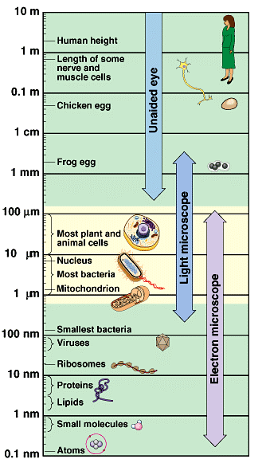

Cabe preguntarse por qué en el curso de la evolución se ha favorecido este tipo de tamaños celulares, es decir, por qué las células no son en general más grandes o por qué no son más pequeñas. Probablemente, el límite inferior en tamaño viene marcado por el número mínimo de biomoléculas y estructuras supramoleculares que la célula necesita para mantener el estado vital. Las células más pequeñas, ciertas bacterias denominadas micoplasmas, miden unos 0,3μm (300 nm) y no parece que células más pequeñas pudieran albergar la maquinaria bioquímica imprescindible para realizar sus funciones esenciales. Por otro lado, el límite superior del tamaño celular puede venir dado por la velocidad de difusión de las moléculas disueltas en un medio acuoso: las células pequeñas tienen una mayor relación superficie/volumen, y su interior es por lo tanto más accesible a las sustancias que difunden hacia él a partir de su entorno.

6.- ORIGEN Y EVOLUCIÓN DE LAS CÉLULAS.

CONDICIONES INICIALES

Uno de los aspectos más sorprendentes del origen de la vida sobre la Tierra es el de la rapidez con la que se llevó a cabo. Los estudios de datación basados en los meteoritos indican todos ellos una edad de 4500 millones de años para el Sistema Solar. Si aceptamos que el Sol, los planetas, los meteoritos y el resto de los componentes del Sistema Solar se formaron al mismo tiempo a partir de una nube de polvo primitiva, 4500 millones de años será también la edad de nuestro planeta. Algunas rocas sedimentarias con una edad de 3400 a 3200 millones de años contienen microfósiles similares a bacterias. Por lo tanto, sólo 1000 millones de años después de que se originase la Tierra ya existía sobre ella una vida primitiva.
Debemos de tener también en cuenta que las condiciones que existían antes de la aparición de los seres vivos sobre la Tierra eran muy diferentes de las actuales. Sin entrar en cuestiones tales como la presión o la temperatura, la composición de la atmósfera primitiva de la Tierra era muy distinta de la actual. Se piensa que estaba formada fundamentalmente por una mezcla de metano (CH4), amoníaco (NH3), hidrógeno (H2) y vapor de agua (H2O). Al no haber oxígeno, la atmósfera no era oxidante como la actual sino reductora, y la falta de ozono (O3) hacía posible que los rayos ultravioleta pudiesen atravesar la atmósfera.

EL ORIGEN DE LA VIDA. TEORÍA DE OPARIN-HALDANE

En 1924 el bioquímico ruso A.I. Oparin y en 1929 el inglés J.B. Haldane, emitieron, independientemente el uno del otro, una teoría según la cual las radiaciones ultravioleta o las descargas eléctricas producidas por las tormentas, al atravesar la atmósfera, originaron los componentes básicos de los seres vivos. La ausencia de oxígeno y de organismos, hizo posible que estas sustancias orgánicas, que se habían formado al azar, se fuesen acumulando en las aguas de mares y lagos. Se formó así lo que se llamó "el caldo nutritivo". Las moléculas se fueron asociando hasta que en algún momento adquirieron la capacidad de autorreplicarse y de formar nuevas moléculas orgánicas que les sirviesen de fuente de materiales y energía.

PRIMERAS ETAPAS DEL ORIGEN DE LOS SERES VIVOS

1) El punto de partida, hace 3800 m.a.
La atmósfera primitiva estaba formada por: metano (CH4), amoníaco (NH3), hidrógeno (H2) y vapor de agua (H2O), era reductora y anaerobia. No obstante en estas sustancias estaban los principales bioelementos que forman la materia viva: carbono (C), nitrógeno (N), hidrógeno (H) y oxígeno (O).
2) ¿Cómo se formaron las biomoléculas?
Las radiaciones solares y las descargas eléctricas proporcionaron la energía suficiente para que los componentes de la atmósfera reaccionasen y se formasen las biomoléculas orgánicas.
3) ¿Cuáles fueron estas biomoléculas?
Se formaron así, azúcares, grasas simples, aminoácidos y otras moléculas sencillas que reaccionaron entre sí para dar lugar a moléculas más complejas: proteínas, grasas complejas, polisacáridos y ácidos nucleicos.

4) ¿Cómo se formó el "caldo primitivo"
Según Oparín, los compuestos orgánicos que se formaron en la atmósfera fueron arrastrados hacia los mares por las lluvias y allí, a lo largo de millones de años, se concentraron formando una disolución espesa de agua y moléculas orgánicas e inorgánicas que él llamó "caldo primitivo".
5) Los precursores de las bacterias
En este "caldo primitivo" algunas moléculas formaron membranas, originándose unas estructuras esféricas llamadas coacervados. Algunos coacervados pudieron concentrar en su interior enzimas con las que fabricar sus propias moléculas y obtener energía. Por último, algunos pudieron adquirir su propio material genético y la capacidad de replicarse (reproducirse). Se formaron así los primitivos procariotas.

EL EXPERIMENTO MILLER

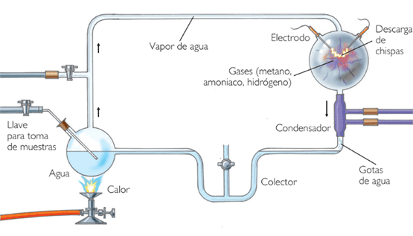

La teoría de Oparin fue comprobada experimentalmente en la década de 1950 por el químico norteamericano Stanley Miller. Para ello, Miller diseñó un aparato de laboratorio que simulaba las condiciones ambientales de la Tierra hace 3.500 millones de años. En ese aparato, Miller introdujo una mezcla de gases que pensaba que debían formar parte de la atmósfera primitiva: dióxido de carbono, metano y amoniaco. Previamente, extrajo todo el oxígeno del interior del dispositivo.
Miller hizo circular vapor de agua por todo el aparato y produjo descargas eléctricas en el recipiente que contenía los gases. Al cabo del tiempo aparecieron algunas de las sustancias que forman las proteínas y los ácidos nucleicos.
LAS PRIMERAS CÉLULAS
Se cree que las primeras células o progenotas surgieron gracias a tres hechos:
- Aparición de una membrana celular (fosfolípidos)
- Presencia de un material con capacidad para autoreplicarse (ácido nucleico)
- Cierta cantidad de biomoléculas que aseguraran un metabolismo (enzimas)

En la actualidad se piensa que fue el ARN el desencadenante de la vida, ya que es capaz de catalizar su propia replicación (Mundo del ARN).

Los progenotas eran anaerobios y heterótrofos. Cuando la materia orgánica empezó a escasear algunos organismos evolucionaron dando lugar a las primeras células autótrofas.

LAS CÉLULAS PROCARIOTAS

A partir de los progenotas evolucionaron tres tipos de células procariotas: las arqueobacterias, las eubacterias y las urcariotas, de las que se cree que provienen las células eucariotas actuales.

EL ORIGEN DE LOS EUCARIOTAS

Los eucariotas, tal y como los conocemos ahora, no pudieron aparecer antes de unos 1500 m.a. Con los eucariotas apareció la reproducción sexual. No olvidemos que las principales características de los eucariotas son la presencia de un núcleo separado del citoplasma y la estructuración del ADN en cromosomas. Todo esto se desarrolló posiblemente para poder intercambiar más fácilmente el material genético. Es cierto que los procariotas actuales pueden también intercambiarlo, pero en ellos priman sobre todo los mecanismos de reproducción asexual sobre los de reproducción sexual.
La reproducción sexual fue lo que permitió la diversificación de los seres vivos, la aparición de los organismos megascópicos y que estos alcanzasen la gran complejidad que tiene en la actualidad.

TEORÍA DE LA ENDOSIMBIOSIS
Según la Teoría de la Endosimbiosis (Lynn Margulis) las células eucariotas serían el resultado de la simbiosis de diferentes organismos procariotas. Esto se basa en el hecho de que muchos orgánulos y estructuras celulares (mitocondrias y cloroplastos) poseen su propio ADN, e incluso sus propios ribosomas, ambos de tipo bacteriano.

La teoría endosimbiótica postula que algunos orgánulos propios de las células eucariotas, especialmente plastos y mitocondrias, habrían tenido su origen en organismos procariotas que después de ser englobados por otro microorganismo habrían establecido una relación endosimbiótica con éste. Se especula con que las mitocondrias provendrían de proteobacterias alfa (por ejemplo, rickettsias) y los plastos de cianobacterias.
La teoría endosimbiótica fue popularizada por Lynn Margulis en 1967, con el nombre de endosimbiosis en serie, quien describió el origen simbiogenético de las células eucariotas. También se conoce por el acrónimo inglés SET (Serial Endosymbiosis Theory).
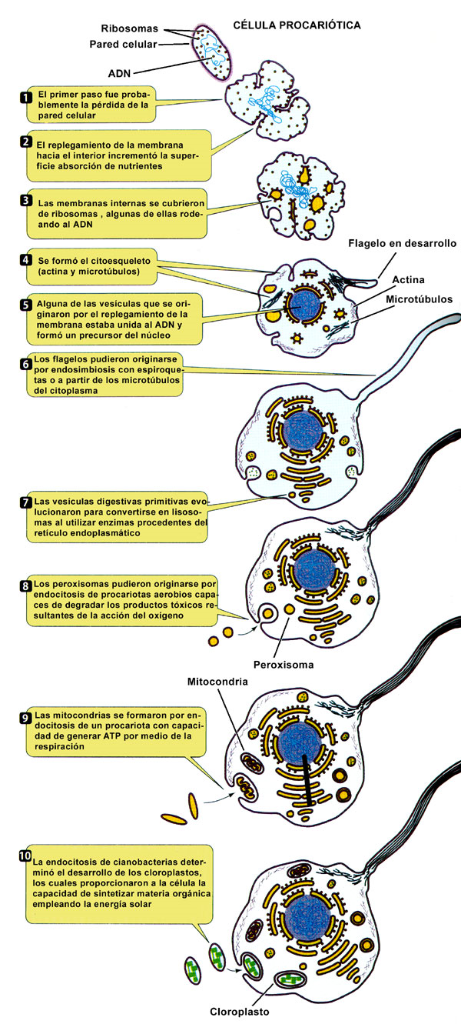
TAREA:
- Representa con imágenes los cuatro postulados de la teoría celular.
- Elabora un ensayo de la importancia de los microscopios que se mencionan en los apuntes
- Elabora una tabla comparativa entre células procariotas y eucariotas e ilústrala.
- Elabora una tabla comparativa de diferencias entre célula animal y vegetal e ilustra.
- Describe e ilustra la teoría de oparin,

Formato para clase preparada
(Enviar al correo de Andrés German (andres_eccm168 hotmail.com) con copia al correo de Lorena Montero (misslore91 gmail.com), una vez por semana y con una semana de anticipación para que se suba oportunamente al blog de la escuela)

